Lourd ou léger ?
Objectif : comparer deux objets en fonction de leur masse
Nous avons déjà travaillé sur les balances en début d’année, cette activité a pour but de réactiver les connaissances déjà acquises.
Étape 1 : rappel du vocabulaire grâce à une vidéo. Je me suis trompée sur le titre, le livre s’appelle un tout petit coup de main.
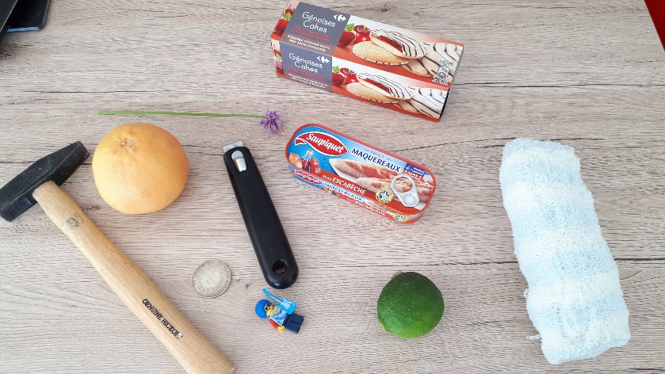
Etape 2 : dire quel objet est plus lourd.
.

Prendre plusieurs objets de masses (poids) différentes. (et des objets "trompeurs" gros léger, petit lourd…)
Prendre deux objets (La masse doit être sensiblement différente pour être facilement comparable sans balance) et demander à votre enfant :
Juste en regardant, à ton avis, quel est le plus lourd ?
Vérification : Faire ensuite soupeser les objets par votre enfant en utilisant la même main.
Vous pouvez utiliser deux récipients opaques identiques (type bouteille de lait) un vide un plein.

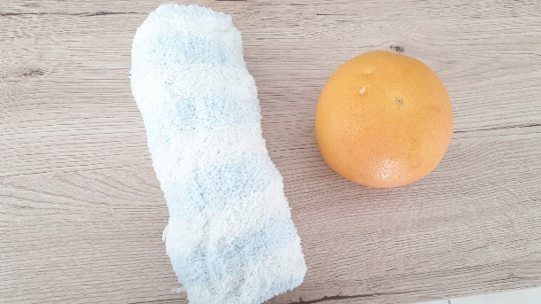
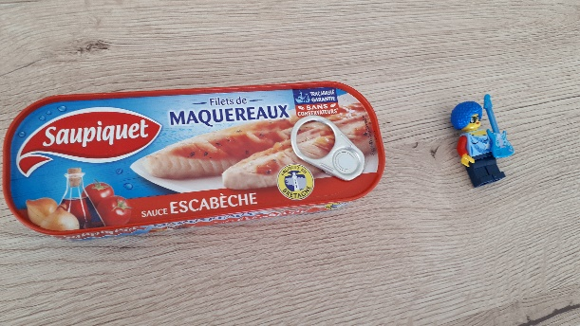

Prenez deux objets faciles à comparer.
Recommencer plusieurs fois.
Puis ensuite comparer des objets trompeurs.

Étape 3 :
Faire la même activité en demandant quel est l’objet le plus léger.

Si vous avez une balance à plateau chez vous, pouvez faire vérifier à votre enfant.

